学院智慧教室桌椅采购项目

招 标 文 件

项目名称：学院智慧教室桌椅采购项目 0

项目编号： SB2017-067 0

招 标 人： 江苏信息职业技术学院 0

二○一七年十一月

目 录

第一部分 投标人须知 ………………………………1
第二部分 合同书（格式文本）……………………17
第三部分 附件（投标文件格式）…………………20

第一部分 投标须知
前附表
序号 | 内容
1 | 项目名称：学院智慧教室桌椅采购项目  项目编号：SB2017-067  招标人：江苏信息职业技术学院  联系人：王老师  电话：051083298386  招标方式：邀请招标
2 | 招标范围：物联网学院智慧实训室实训双人桌采购项目。  交货场地：江苏省无锡市惠山区钱藕路1号  交货期：接到订货通知后 20 日内设备全部到位， 30日内完成设备安装、调试及试运行，违约责任：延误工期承包人应按照万分之二／天支付违约金给发包人，不设上限。  承包方式：包工包料  质量标准：合格并应符合国家现行制造标准；质量违约金：由于承包人原因验收未达到合格，罚承包人合同价款的5%违约金。  质量保修期：不低于2年。
3 | 投标人资格要求：本工程实行资格后审,投标人应满足以下要求：  - 营业执照；  - 具有本次招标货物的供货、安装、售后服务等的相应资质；  其他要求：  （1）证明资料要求：在有效期内  （2）原件核查要求：营业执照须提供原件核查  （3）供应商提供针对本项目的免费上门技术服务的承诺书和提供免费培训服务的承诺书。
4 | 是否接受联合体投标：不接受  分包：不允许；  踏勘现场：招标人不组织，投标人可自行踏勘
5 | 构成招标文件的其他材料:/  投标报价编制依据：/
7 | 本工程最高投标限价：10万元  合同价的方式：固定单价方式  投标有效期：投标截止期结束后90天
8 | 投标人投标前须交纳投标保证金 0 万元人民币
9 | 投标有效期：投标截止期结束后90天
10 | 递交投标文件截止时间：2017年11月29日下午2：30截止， 截止期后的响应文件恕不接受  递交投标文件地点：无锡市钱藕路1号 江苏信息职业技术学院行政楼102室
11 | 开标时间：同递交投标文件截止时间  招标地点：无锡市钱藕路1号 江苏信息职业技术学院行政楼102室
12 | 定标时间：2017年 11 月 29 日评标结束  定标地点：无锡市钱藕路1号 江苏信息职业技术学院行政楼102室
13 | 投标文件正本份数：1份  投标文件副本份数：2份
14 | 投标报价编制其他要求：工程成品保护：在施工现场范围内，均由承包人承担，时间至竣工验收合格为止，所需费用由投标人自行考虑进入报价，如不单列也视作为让利包含在投标报价中。

一、总则
（一）招标方式
本项目采取公开招标方式。本招标文件仅适用于学院智慧教室桌椅采购项目。
（二）合格的投标人
1、合格的投标人必须是有能力按照本招标文件规定的要求提供项目服务，且具有独立承担民事等法律责任的法人或其它经济组织。
2、合格的投标人必须符合招标文件《投标须知前附表》第4条规定，且具备独立完成学院智慧教室桌椅采购项目的能力。
3、合格的投标人应遵守中华人民共和国《招投标法》、《合同法》和《反不正当竞争法》等有关法律、法规。
（三）适用法律
本次招标及由本次招标产生的合同受中华人民共和国的相关法律、法规制约和保护。
（四）招标费用
1、投标人应自行承担所有参加招标有关的费用。
（五）招标文件的约束力
投标人一旦购买了本招标文件并参加本项目投标，即被认为接受了本招标文件中的所有条件和规定。

二、招标文件
（六）招标文件构成
（1）投标人须知；
（2）合同条款；
（3）附件（响应文件格式）；
投标人收到招标文件后，应仔细检查招标文件页数和附件数量，如发现有缺漏，请及时与江苏苏亚金诚工程管理咨询有限公司联系补全。如果投标人不按上述要求操作而造成不良后果，招标人不承担责任。
（七）招标文件的澄清
任何要求对招标文件澄清的投标人，均应在2017年11月28日11：00之前，以书面形式、电子邮件（2532325305@qq.com）等通知招标人，招标人对规定时间内收到的澄清要求书面形式予以答复，答复不包括问题的来源。
（八）招标文件的修改
1、在投标文件接收截止日期前，无论出于何种原因，江苏苏亚金诚工程管理咨询有限公司与招标人均可以更正公告或补充文件的形式对招标文件进行修改。
2、招标文件的修改将以书面形式通知所有已报名投标人，并对投标人具有约束力。投标人收到修改文件后，应于1个工作日内回复江苏苏亚金诚工程管理咨询有限公司，逾期不回的，视同已收。
3、为使投标人有充分的时间对招标文件的修改部分进行分析、研究，招标人有权推迟投标文件接收截止日期和招标时间，并将此变更书面通知所有购买招标文件的投标人。
4、招标人发出的所有补充、修改和变更文件均作为招标文件的组成部分，与招标文件具有同等法律效力。

三、投标文件的编制
（九）投标文件的编制要求
投标人应仔细阅读“招标文件”的所有内容，按“招标文件”的要求编制“投标文件”，并保证所提供的全部资料的真实性、完整性及有效性，以使其投标对“招标文件”作出实质性响应。否则，可能被拒绝。
- 投标文件构成
响应文件由1、资格文件部分2、投标文件部分。（装订成一册，并做好目录）
1、资格、资质证明文件
  - 投标人的企业法人有效期内营业执照复印件（原件核查）；
  - 税务登记证副本复印件；
  - 法定代表人授权委托书原件（法定代表人亲自参与报价的除外）；
  - 企业法定代表人身份证复印件及法定代表人授权代表身份证复印件（报价时必须携带法定代表人或法定代表人授权代表有效身份证明原件）；
上述证明文件的资格、资质证明文件必须全部提供，复印件加公章。其中要求提交的原件或公证件必须按要求提交。投标人所提交的证明文件必须真实，其完整与否，将直接影响投标文件的评审结果。
2、投标文件
1）法定代表人身份证明书；
2）投标文件签署授权委托书；
3）投标函；
4）投标函附录；
5）开标一览表
6）明细报价表（格式）
7）技术规格响应/偏离表
8）商务条款响应/偏离表
注：其中“（1）法定代表人身份证明书”和“（2）投标文件签署授权委托书”在检查投标文件有效性时必须再提供一份；
（十一）投标文件格式
投标人应按照上述投标文件构成顺序编制投标文件，并按招标文件中提供的格式填写投标表、授权委托书、工程量清单投标报价等材料。
（十二）投标报价
1、本项目报价为一次报价，投标人投标文件中的报价作为第一次报价为最终报价。
2、招标人不接受备选的投标方案或有选择的报价，只允许有一个报价。投标报价应包括学院智慧教室桌椅采购项目施工过程中涉及到的所有费用。
3、投标人报价时应充分考虑所有可能影响到报价的价格因素，一旦评标结束最终中标，工程量可根据招标人要求进行调整，单价将固定不变，不予调整。
（十三）投标保证金
1、投标人报价前须交纳投标保证金0元人民币。
（十四）投标有效期
1、投标有效期为投标人提交投标文件截止之日起90天。
（十五）投标文件份数和签署
1、投标人应严格按照投标人须知的要求准备投标文件，每份投标文件封面显著处必须清楚地标明“正本”或“副本”字样。一旦正本和副本不符，以正本为准，投标文件包括：正本一份，副本二份。
2、投标文件的正本和副本均需打印，必须由投标人加盖公章及法人代表或经授权并对投标人有约束力的代表签字。授权代表须有法人代表以书面形式出具的“授权书”（附件二）附在投标文件中。
3、除投标人对错处做必要修改外，投标文件不得行间插字、涂改或增删，必要的修改处必须有投标单位法人代表或其授权代表人签字并盖公章。

四、投标文件的递交
（十六）投标文件的密封和标记
投标文件份数：一正二副，投标人应将正本密封在一个封袋中并在封袋上清楚地标明“正本”、将所有副本密封在另一个封袋中并在密封袋上清楚地标明 “副本”。招标文件中资格证明文件及补充性文件所需提供的原件资料，需单独密封在一个密封带中，并在密封袋上清楚的标明“原件资料”。所有投标文件封袋的封口处应加盖投标人印章。密封袋上还均应注明项目名称、项目编号、投标人名称、日期。
（十七）投标文件递交截止日期及方式
1、所有投标文件都必须在招标文件规定的递交截止时间前送达无锡市钱藕路1号 江苏信息职业技术学院行政楼102室。
2、招标人将组织在招标文件规定的时间和地点举行招标会议，投标人必须派法定代表人或其授权的委托人出席会议。
3、招标人可以通过修改招标文件酌情延长投标文件接收截止日期，在此情况下，投标人的所有权利和义务以及投标人受制约的截止日期均应以延长后新的截止日期为准。
（十八）迟交的投标文件
招标人将拒绝并原封退回在其规定的截止日期后收到的任何投标文件。
（十九）投标文件的修改和撤回
投标人在递交投标文件截止时间之前，对所递交的投标文件可以补充、修改或者撤回，补充、修改的内容为投标文件的组成部分，对投标人具有约束力。

五、无效标、废标条款
（二十）无效投标条款
1、投标人资格不符合招标文件规定或未按规定提交资质证件的；
2、投标人在规定的时间内未交纳投标保证金的；
3、投标文件密封不符合招标文件要求的；
4、投标文件出现重大偏差，未对招标文件进行实质性响应；
5、投标人不参加招标仪式及质询事宜的；
6、其它评标委员会认为有必要取消的投标；
7、明显不符合技术规范、技术标准的要求；
8、投标报价超过招标文件规定的最高限价的；
9、不同投标人的投标文件出现了评标委员会认为不应当雷同的情况；
10、改变招标文件提供的工程量清单中的计量单位、工程数量；
11、改变招标文件规定的材料暂估价格和不可竞争费用的；
12、法律、法规规定的其他情况。
（二十一）废标条款
1、出现影响招标公正的违法、违规行为的；
2、投标人的报价均超过了最高投标限价的；
3、因重大变故，招标任务取消的；
（二十二）取消中标候选人资格条款
1、提供虚假材料谋取中标的；
2、采取不正当手段诋毁、排挤其他投标人的；
3、与招标人、其他投标人或者代理机构恶意串通的；
4、向招标人、代理机构行贿或者提供其他不正当利益的；
5、法律、法规规定的其他情况。

六、招标程序及最终报价
（二十三）招标仪式
1、招标人按招标文件规定的时间、地点组织投标。招标人代表、招标代理单位代表、监察部门代表及有关工作人员参加。
2、投标人应委派授权代表参加招标活动，参加招标的代表须持本人身份证件签名报到。
3、招标由招标人或招标代理人主持。
4、招标时，由招标人或招标代理、监管部门及投标人代表检查投标文件的密封。对检查未通过的，招标人将拒绝并原封退回其投标文件。
（二十四）评标委员会
评标委员会由有关技术、经济等方面的专家三人及以上单数组成，在监察部门的监督下独立完成对资料的评审。
（二十五）招标原则
“公开、公平、公正、诚信”为本次招标的基本原则，评标委员会将按照这一原则的要求，公正、平等地对待各投标人。
（二十六）招标程序
1、评标委员会首先对各投标文件进行资格性审查和符合性审查，未通过审查的为无效标。
⑴资格性检查：评标委员会将根据法律法规和招标文件的规定，对投标文件的资格证明文件等进行审查，以确定投标人是否具备公开招标资格。
⑵符合性检查：依据招标文件的规定，从投标文件的有效性、完整性和对招标文件的响应程度进行审查，以确定是否对招标文件的要求作出了实质性的响应，存在重大偏离的投标文件为无效标。所谓重大偏离是指投标人投标文件中所述货物质量、规格、技术参数、工期等明显不能满足招标文件要求。
2、评标委员会判断“投标文件”的响应性，仅基于“投标文件”本身而不靠外部证据。对非实质性响应的投标文件，投标人不能通过修正或撤销不符之处，而使其成为实质性响应。
3、评标委员会根据招标文件要求，讨论、通过评标工作流程和招标要点。
4、评标将按照投标人签到顺序进行。
5、招标文件有较大变动的，评标委员会将以书面形式通知所有参加招标的投标人。
（二十七）最终报价
1、以本次公开招标投标报价为最终报价。
（二十八）比较与评价
1、评标委员会将按招标文件中规定的评标方法和标准，对资格性检查和符合性检查合格的投标文件进行评标，综合比较与评价。
2、推荐中标候选人名单。中标候选人按最终报价从低到高顺序排列；报价相同的，按设计方案优劣顺序排列。
（二十九）招标过程保密
1、 在宣布中标结果之前，凡属于审查、澄清、评价、比较招标文件等有关信息，相关当事人均不得泄露给任何招标投标人或与招标工作无关的人员。
2、 投标人不得探听上述信息，不得以任何行为影响招标过程，否则其投标文件将被作为无效投标文件。
3、 在评标期间，招标人将有专门工作人员与投标人进行联络。
4、 招标人和评标委员会不向未中标的投标人解释未中标原因，也不对招标过程中的细节问题进行公布。

七、评标方法及评分标准
（三十）评标方法
投标人通过初审的，方可进入比较与评价程序。
比较与评价采用综合评分法。
评标委员会遵循公平、公正、择优原则，独立按照评分标准分别评定投标人的分值；各投标人的最终得分为各评委所评定分值的平均值，并按高低顺序排列，确定3家中标候选单位。若得分相同，按投标报价由低到高顺序排列；得分且投标报价相同，按技术指标优劣顺序排列。
  - 评分标准
1、价格（40分）：
采用低价优先法计算，即满足招标文件要求且价格最低的报价为基准价，其价格分为满分。其他报价人的价格分统一按照下列公式计算：报价得分=（基准价/各单位投标报价）×40分
2、技术指标和样品（34分）
1）对招标文件技术指标响应状况综合打分（4分）
满足招标文件技术要求的基础上得2分，技术指标每有一项正偏离加0.5分（评委会认为超出指标有意义），最多加2分；未在技术参数响应及偏离表中列明的，视同无偏离。
2）评委会根据投标样品的材质、款式、尺寸、五金件、制造工艺、稳定性等具体情况酌情打分；（三件样品，每件各12分，共计24分）：出样有重大偏差、出样不全或不出样该项不得分。
3）主要成品检验报告。（6分）（注：提供市级及市级以上具有法定资质的检测机构出具的有效期内的检测报告。送检单位和投标单位名称必须一致。投标时提供原件，无原件不得分) 每提供一份得3分，不超过6分。
3、商务分 (26分)
1）售后服务（12分）
- 满足招标文件要求得（6分）。
- 售后服务管理及措施 (3分)。由评委根据投标人承诺的产品质量保证、服务保障体系、售后服务人员的技术水平及现场服务措施、故障解决能力、应急服务响应时间等进行评分。
- 项目整体质保期（3分）在满足招标文件要求的基础上，每增加一年加1分，最多3分。
2）投标文件的评价（2分）：制作规范性和表述清晰程度；
3）业绩（10分）：投标人近2年同类项目成功案例，合同金额在10万以上的每1份得2分，最多不得超过10分。(投标文件内提供复印件，投标时提供相关原件，无原件不得分）
4）综合实力（2分）根据投标单位的以下情况酌情打分：公司信誉、获奖认证、纳税记录、银行资信、公司规模、经营状况等方面；
（三十二）定标
1. 评标小组按照得分高低顺序对投标人进行排列。得分相同的，按投标报价由低到高顺序排列。得分最高且排名第一的投标人将被推荐为中标候选人或者直接被确定为中标人。
2. 评标小组认为所有投标报价均不合理或所有投标方案均不能满足招标人要求时，有权否决所有投标，评标小组也没有义务必须接受最低报价的投标。
3. 出现下列情形之一的，招标人有权决定本次招标作废标处理：
（1）发生影响招标公平、公正的违法、违规行为的；
（2）投标人的投标报价均超过了采购预算，学校不能支付的；
（3）因重大变故，采购任务取消的。
4. 对未中标的投标人，招标人不作未中标解释。
（三十三）中标通知书及合同的签订
1. 中标人确定后，招标人将通过学校官方网站公示3天，公示期满无异议，即向中标人发出中标通知书。
2. 中标人收到中标通知书后，应在5日内与招标人签订采购合同，过期视为放弃中标。
3. 本招标文件和中标人的投标文件包括中标人所作出的各种书面承诺将作为招标人与中标人双方签订合同的依据，并作为合同的附件与合同具有同等法律效力。
4. 如投标人中标后悔标，招标人将取消该投标人本次中标资格及今后两年内的投标资格。

八、项目要求和情况说明
投标人所投内容必须满足以下要求，不得有负偏离：
（三十四）项目要求
- 凡配置清单中涉及到品牌及产地的部分均可用同档次或高于其品质的替代，并在明细表中明确。
- 本项目中所有产品均须符合国家环保等相关标准。
- 清单中图片款式仅作参考，投标单位尽可能提供相近款式。
所有要求提供的指定样品，应在规定期限内送至指定地点，样品制作及运输费用由投标人自行承担。
（三十五）情况说明：
  - 本项目投标总报价包括桌椅及其配件、包装、运杂、安装调试及售后服务等从项目中标起到项目正式交付以及质保期内所发生的一切费用。
  - 通过中国海关报关验放进入中国境内且产自关境外的产品不在本项目的报价范围。
  - 本项目中有信息安全产品的，必须选择经国家认证的信息安全产品，并提供由中国信息安全认证中心颁发的有效认证证书复印件。
  - 投标人必须在满足招标文件要求的基础上进行报价，如有技术偏离请于投标偏离表中说明。
  - 交货期：合同签订生效后20个日历天内送货到采购人指定地点，并安装完毕交付使用。
  - 质保期：二年，自最终验收合格、交付使用之日起计算。在桌椅保修期内，一旦桌椅发生质量问题，投标人保证在接到通知1小时内响应，4小时内赶到现场进行修理、更换或退货，费用由投标人负责。如投标人在接到通知后4小时内没有答复，则视为投标人承认质量问题并承担由此发生的一切费用。保修期间桌椅的一切质量问题，更换部件及桌椅本身质量原因造成的直接经济损失应全部由投标人负责。
  - 付款方式：合同签订以后，供方将所供货物送达需方指定地点并安装调试完毕交付使用，待甲方10日内验收合格后付至合同价款的90%，剩余的 10%合同价款作为质保金，在质保期结束且无质量问题后， 30日内一次性付清（质保金不计利息），质量保修期不低于2年。
  - 桌椅质保期内质量出现问题，中标单位应包退、包换、包修，费用由中标单位负责。
  - 本项目合同履行地点为无锡市，具体地点以合同书约定为准。中标方必须按采购人要求将本项目中货物送到指定地点(包括可能的分布范围)，并分地实施安装调试。
质量及验收：采购人根据国家有关规定、招标文件、中标方的投标文件以及合同约定的内容和验收标准进行验收。验收情况作为支付货款的依据。如有质疑，以相关质量技术检验检测机构的检验结果为准，如产生检验费用，则该费用由过失方承担。

名称 | 图片 | 规格及参数 | 单位 | 数量
坐椅 | 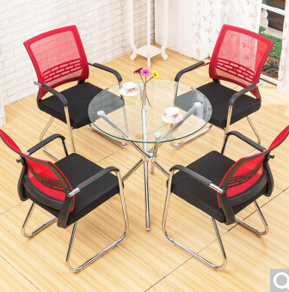 | 黑色网眼转椅。颜色分类: 黑色坐面；材质: 网布；可旋转: 是。  椅子要求送样。 | 张 | 110
课桌 | 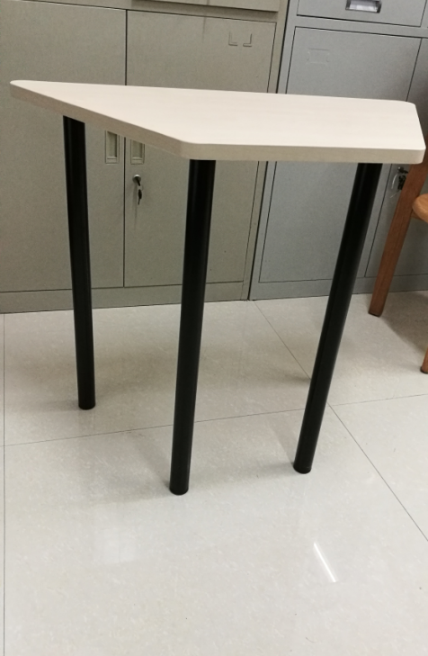 | 所有结构采用钢制金属材质，固定架连结横档及桌脚使用安全稳固，钢制结构件可任意叠加，现场使用弹性大，重复组装便利。板面采用E1级以上多层板，甲醛释放量为零。钢制框架（符合样品要求）：钢管50*50壁厚1.5mm及以上，表面经过磷化除锈处理，底漆+静电粉末喷涂。提供板面样品小样一块及色卡。 | 张 | 90

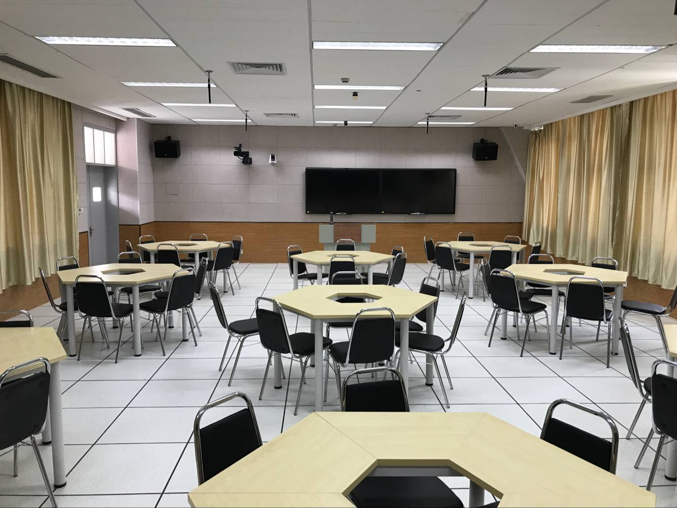

智慧教室参考图片1
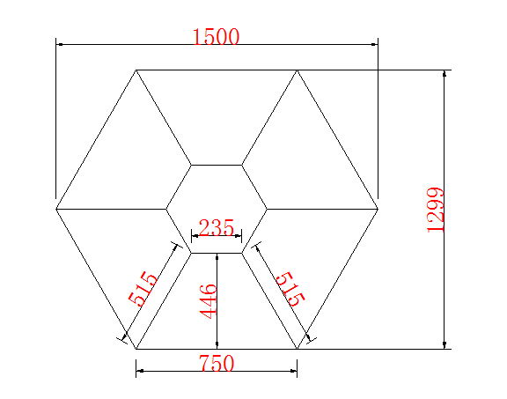
智慧教室课桌参考图片2

第二部分．合同书（格式文本）

采 购 合 同

项目编号：SB2017-067

住房和城乡建设部
制定
国家工商行政管理总局

第一部分 合同协议书

发包人(全称)： 江苏信息职业技术学院 0
承包人（全称）： 
根据《中华人民共和国合同法》、《中华人民共和国建筑法》及有关法律规定，遵循平等、自愿、公平和诚实信用的原则，双方就学院智慧教室桌椅采购项目施工及有关事项协商一致，共同达成如下协议：
一、工程概况
1、项目名称：学院智慧教室桌椅采购项目
2、工程地点：江苏省无锡市惠山区钱藕路1号
3、项目编号： 0
4、资金来源：自筹
5、工程承包范围：学院智慧教室桌椅采购项目
二、合同工期
计划开工日期： 年 月 日
计划竣工日期： 年 月 日
交货期：接到订货通知后 20 日内设备全部到位， 30日内完成设备安装、调试及试运行，工期总日历天数与根据前述计划开竣工日期计算的工期天数不一致的，以工期总日历天数为准，开工日期以开工令日期为准。
三、质量标准
工程质量符合：合格并应符合国家现行制造标准。
四、签约合同价与付款方式
1.签约合同价为： 元
人民币（大写） (¥ 元)；
2. 付款方式
付款方式：合同签订以后，供方将所供货物送达需方指定地点并安装调试完毕交付使用，待甲方10日内验收合格后付至合同价款的90%，剩余的 10%合同价款作为质保金，在质保期结束且无质量问题后， 30日内一次性付清（质保金不计利息），质量保修期不低于2年。
五、保修期及售后服务
1.本项目所有产品均为同一品牌同一批次，以保证产品兼容性。
2.质量保证：(1)要求所供货物的质量保修期不低于2年，并提供免费上门售后服务（标书中有明确说明的除外）；(2)按国家有关产品“三包”规定执行“三包”，负责提供终身技术支持和维护服务，包括产品到货后的安装和验收、保修期内免费更换备件和上门服务。 (3)主要设备常年备有配件、能24小时内能处理、替换损坏的配件。
3.中标供应商负责采购单位维修、操作人员的免费培训服务，使采购单位相关维修、操作人员具备了解设备结构、工作原理，熟练操作设备，并能排除一般故障的能力。
4.投标人必须承诺在接采购人故障通知后1小时内响应，如采购人需要现场服务时，中标人应在接通知后4小时内派相关人员到达现场进行服务。
六、签订时间
本合同于 签订。
十、签订地点
本合同在 江苏信息职业技术学院 签订。
十一、补充协议
合同未尽事宜，合同当事人另行签订补充协议，补充协议是合同的组成部分。
十二、合同生效
本合同自 签字或盖章后 生效。
十三、合同份数
本合同一式 拾份，均具有同等法律效力，发包人执陆份，承包人执肆份。

发包人：江苏信息职业技术学院 (公章) 承包人： (公章)
法定代表人或其委托代理人： 法定代表人或其委托代理人：
（签字） （签字）
组织机构代码：46601286-3 组织机构代码： 
地 址： 无锡市钱藕路1号 地 址： 0
邮政编码： 214153 邮政编码： 
法定代表人：  法定代表人：  0
委托代理人： 委托代理人： 0
电 话： 电 话： 0
传 真： 传 真： 
电子信箱： 电子信箱： 0
开户银行：中国建设银行 开户银行： 0
账 号：3200 1618 6360 5250 3244 账 号： 0
第三部分 附件（投标文件格式）

1、投标文件资格文件部分格式
投

标

文

件

项目名称： 学院智慧教室桌椅采购项目 0

项目编号： SB2017-0 0

投标文件内容：

投标人： （盖章）
法定代表人或
其委托代理人： （签字或盖章）

日 期 ： 年 月 日

2、 投标文件报价部分格式
投

标

文

件

项目名称： 学院智慧教室桌椅采购项目 0

项目编号： SB2017-024 0

投标文件内容：

投标人： （盖章）
法定代表人或
其委托代理人： （签字或盖章）

日 期 ： 年 月 日

1）法定代表人身份证明书
单位名称：

单位性质： 0

地 址： 0

成立时间： 年 月 日

经营期限： 0

姓 名： 性别： 年龄： 职务：

系 的法定代表人。

特此证明。

投标人： （盖公章）

日 期： 年 月 日

2）投标文件签署授权委托书

本授权委托书声明：我 （姓名）系 的法定代表人，现授权委托 的 为我公司签署本工程的投标文件的法定代表人授权委托代理人，我承认代理人全权代表我所签署的本工程的投标文件的内容。

代理人无转委托权，特此委托。

代理人： （签字） 性别 ： 年龄：_______

身份证号码： 职务：____ ___

投标人： （盖章）

法定代表人： （签字或盖章）

授权委托日期： 年 月 日

3）投标函（格式）：

致江苏信息职业技术学院：
我方经仔细阅读研究 项目招标文件（项目编号 ），已完全了解招标文件中的所有条款及要求，决定参加投标，同时作出如下承诺：
1、我公司与本招标项目及该项目相关人员之间均不存在可能影响招标公正性的任何利害关系。
2、愿按招标文件的要求提供货物和服务，投标货物及服务的投标总价为：
（小写） ，（大写） 。
3、接受招标文件的所有条款、条件和规定，放弃对招标文件提出质疑的权利。
4、同意按照招标文件的要求提供所有资料、数据或信息。
5、认可贵方有权决定中标人或否决所有投标，并理解最低报价只是中标的重要条件，贵方没有义务必须接受最低报价的投标。
6、我方如中标，将保证遵守招标文件对投标人的所有要求和规定，履行自己在投标文件（含修改书）中承诺的全部责任和义务。
7、本投标文件的有效期为投标截止日后90天内，如我方中标，有效期将延至合同有效期终止日为止。
8、与本次招投标有关的事宜请按以下信息联系：

地 址： 邮政编码：
电 话： 传 真：
Email：

投标人名称： （公章）
授权代表（签字或盖章）：
日 期：

4）投 标 函 附 录
序号 | 项 目 内 容 | 合 同  条款号 | 约 定 内 容 | 备注
1 | 交货期\违约责任
2 | 质量标准\违约责任
３ | 质量保修期

投标人： （盖章）
法定代表人或委托代理人： （签字或盖章）
日期： 年 月 日

5）开 标 一 览 表

招标项目名称： 项目编号： 0

投标报价（小写）： （元）
（大写）： 0
付款方式承诺：

投标人名称：（章）
法定代表人或法定代表人授权代表（签字或盖章）：
日期：

6）明细报价表
投标供应商名称（盖章） 项目编号：
序号 | 名称 |  | 品牌型号 | 性能指标 | 数量 | 产地 | 免费保修期 | 单报价 | 分项 总报价
交货期 |  |  |  | 接到订货通知后 日内设备全部到位， 日内完成设备安装、调试及试运行
项目免费保修期 |  |  |  | 1.本项目所供货物提供 年免费质保，并提供免费上门售后服务；  2.按国家有关产品“三包”规定执行“三包”，提供终身技术支持和维护服务，包括产品到货后的安装和验收、保修期内免费更换备件和上门服务。
服  务  承  诺 |  | - 质量 2.安装 3."三包"(包修、包退、包换)4.其他承诺  （以上是主要承诺，供投标供应商参考，投标供应商应在满足采购文件要求的基础上，根据自己单位的情况作出具体承诺）

法定代表人或法定代表人授权代表签字或盖章：

注：（1）投标供应商应当根据“项目技术要求和有关说明”的内容在上表中详细填写；

（2）表格不够可自行延长。

7）技术规格响应/偏离表

招标项目名称： 项目编号： 0

序号 | 招标文件  条目号 | 招标规格 | 投标规格 | 响应/偏离 | 说明

投标人名称（章）： 授权代表（签字或盖章）：

年 月 日

注：投标人应对照用户需求表中的技术规格，逐条核对所提供货物和服务是否作出了实质性的响应，有偏离的必须作出说明，对有具体参数要求的指标，投标人必须提供本次投标货物的具体参数值。

8）商务条款响应/偏离表

招标项目名称： 项目编号： 0

序号 | 招标文件  条目号 | 招标条款 | 投标条款 | 响应/偏离 | 说明

投标人名称（章）： 授权代表（签字或盖章）：

年 月 日
注：投标人应对照招标文件的商务条款，逐条核对是否作出了实质性的响应，有偏离的必须作出说明。

